Pressmeddelande 2013-02-20

Fokus på hållbarhet och tydliga koncept:
Cecilia Eriksson förstärker Jambo Tours reseproduktion

Genom att anställa Cecilia Eriksson som producent av företagets Nordamerika, Sydamerika- och Oceanien-program understryker Jambo Tours, Sveriges ledande arrangör av upplevelser lite längre bort, sin satsning på hållbar turism.

Cecilia har en examen som geograf med inriktning på hållbar turism från Stockholms Universitet.
Förutom satsningen på miljö- och socialmässigt hållbara researrangemang kommer Cecilia att renodla och utveckla programmet – allt utifrån Jambo Tours huvudkoncept inom rundresor, aktiva äventyr och kryssningar.

Cecilia kommer närmast från Äventyrsresor, där hon producerat Sydamerikaresor. Cecilia har tidigare arbetat som PR-chef på My Planet samt varit projektledare för Turismprogrammet vid Frans Schartau.

- Med Cecilia i vår familj tar vi ännu ett steg i vår strävan att hela tiden utveckla Jambo Tours resor för att de ska stödja hållbar turism, säger företagets VD, Kent Wallstedt.

Redan för fyra år sedan beslutade Jambo Tours som första företag i den skandinaviska resebranschen att införa obligatorisk trädplantering – som stöd för såväl miljö och ökade arbetstillfällen i Afrika – på alla sina resor. För detta initiativ erhöll företaget utmärkelsen Grand Travel Award.

För vidare information, kontakta marknadschef David Karlsson, telefon 08-506 989 25 eller 073 – 388 8996

World Tourism Organizations (UNWTO) kriterier för Hållbar Turism
Kriterierna för Global Hållbar Turism är arrangerade kring fyra huvudteman:
• Effektiv hållbarhetsplanering
• Maximering av social och ekonomisk nytta för lokalsamhället
• Stöttandet av det kulturhistoriska arvet
• Reducering av negativa effekter på miljön

Jambo Tours huvudkoncept
- Jambo Ensemble – rundresor med svensktalande färdledare
- Jambo Safari – safariresor
- Jambo Explorer – aktiva äventyr
- Jambo Kryssning – mindre och personliga fartyg på exotiska farvatten
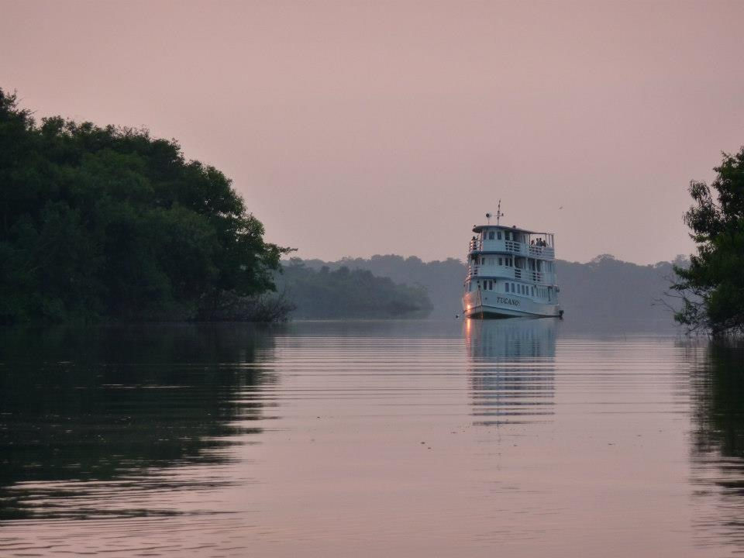
På bilden: Fartyget Tucano – med 9 hytter för max 18 passagerare kryssar fram på Amazonflodens biflod Rio Negro i Brasilien. Jambo Kryssning innebär kryssning på mindre fartyg i exotiska farvatten.

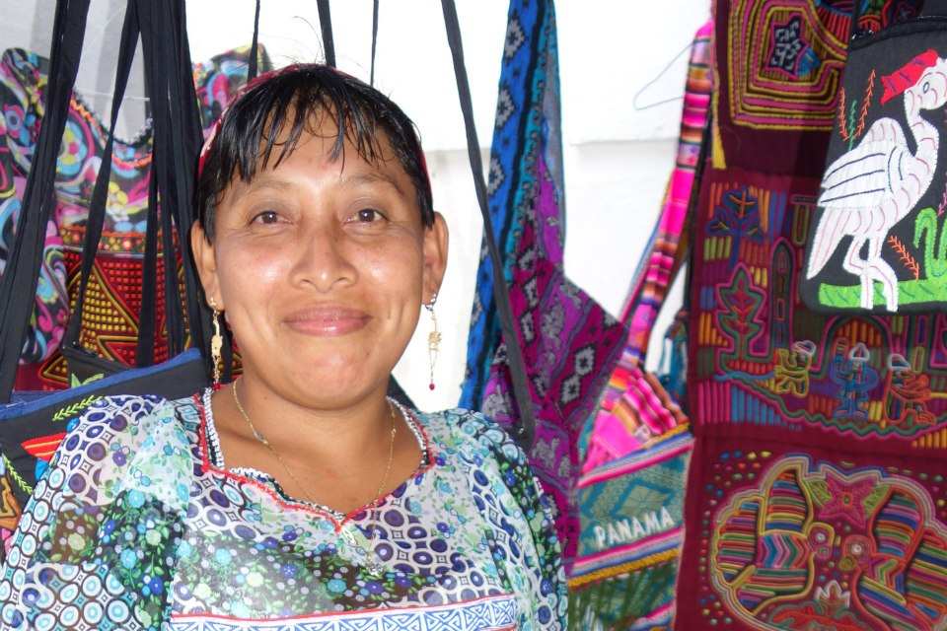
På bilden: Maria tillhör Kuna Yala-folket och föddes på San Blasöarna. Nu driver hon hantverksbutik i gamla stan i Panama city. Jambo Tours resor innebär möten med människor.

